BCP1W59
华文
一年级
练习五十九

A.生字和听写
园天
果天
米天
稻天
田天
农天

nóng tián
dào mǐ
guǒ yuán
hù zhe
gòng tóng
tǔ dì
着天
护天
同天
共天
地天
土天
B）造句
1．果园

2.共同

3．农田

C）把部首涂上红色。
 | 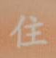 | 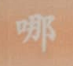 | 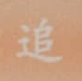 | 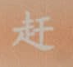 | 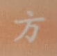
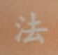 |  | 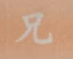 |  |  | 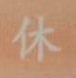
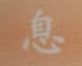 |  |  | 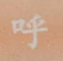

D.构成词语。
云，息，赶，哪，因，题，兄，法，呼，等
1.问（ ）  2.（ ）弟  3.白（ ）  4.（ ）为  5.休（ ） | 6.方（ ）  7.（ ）着  8.欢（ ）  9.（ ）里  10.追（ ）

E.词语填充。
住,颜色, 请,欢呼,方法,因为

1.哥哥在想着要用什么( )捉蝴蝶。
2.小蚂蚁( )在哪里?
3.( )大白鹅吃饱了,所以快乐地唱起歌儿来。
4.弟弟拿到玩具后,高兴得（ ）。
5.花儿有几种（ ）?
6.我（ ）奶奶坐下。

F.认识以下汉字的演变,画线连一连,然后写出有关的字。
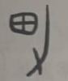 |  |  |  | 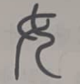
 |  |  |  | 
 |  | 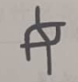 |  | 

G.根据图画,填写正确的答案。
果园,土地,农田,稻米
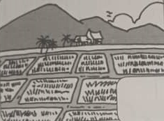 | 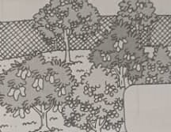
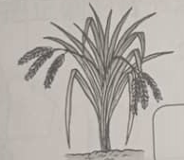 | 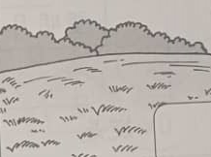

H.仿写句子。
阳光下的马来西亚,多么 。
阳光,照着 , 。
阳光, 照着 , 。
阳光， 。

I.重排下列的民谣,然后念一念。
黄河谣
几道湾里能跑马?
三道湾里能跑马,
天下黄河几道湾?
天下黄河九道湾,
儿道窄来几道宽?
头道窄来二道宽。
几道湾里能行船?
四道湾里能行船。

J读一读,答一答。
妈妈,为什么?
兔妈妈和三只兔兄弟在屋子里休息。兔弟弟最爱问 兔妈妈问题。
“妈妈,为什么森林里的小鸟那么爱唱歌?”
“因为森林里的树木和动物喜欢听它唱歌啊!”
“妈妈,为什么你的耳朵长长的?”
“因为那样,妈妈就能听见很远很远的声音。"
“可是,为什么妈妈要听见那样远的声音呢?”
“因为如果有坏人来,妈妈很快就能知道啊!
“啊,坏人来了会怎么样?”
“坏人来了,会把我们大家都吃进肚子!”
三只兔兄弟听了,怕得大声呼叫,抱着兔妈妈。

1.兔妈妈和三只兔兄弟在屋子里做什么?
兔妈妈和三只兔兄弟在屋子里 。

2.谁最爱问兔妈妈问题?
最爱问兔妈妈问题。

3.坏人来了,会怎么样?
坏人来了,会把兔子们都 。

